Технологическая инструкция к программному приложению
Система «CRUD»

Технологическая инструкция к программному приложению Система «CRUD» является кратким описанием структуры и логики программного кода, а также описанием структуры пользовательского меню.

Терминология:

CRUD — сокращённое именование четырёх базовых функций (create, read, update, delete - «создать, прочесть, обновить, удалить»), используемых при работе с хранилищами данных.
Система CRUD (далее Система) — программное приложение, предназначено для хранения, чтения и модификации информации на основе СУБД MySQL.

Общее описание Системы:

Система предназначена для работы со следующими сущностями:
- Разработчики;
- Группы разработчиков (содержат определенное количество разработчиков);
- Проекты (содержат определенное количество Групп разработчиков);

В качестве хранилища данных использована база данных DevelopmentDB, на основе СУБД MySQL.

Описание пакетов и классов:
Вся структура пакетов и классов Cистемы содержится в пакете ../jdbc_test. Пакет ../jdbc_test также содержит файл CreateDB.sql который предназначен для создания необходимой базы данных и таблиц.
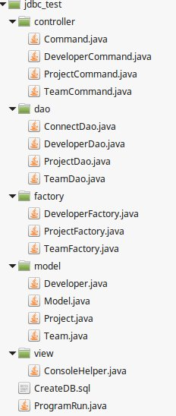
Построение структуры Системы выполнено на основе шаблонов проектирования MVC (Model-view-controller), Factory Method и Command.

Пакет model содержит классы (POJO классы), описывающие объекты:

- «Разработчик» - Developer.java
- «Группа разработчиков» - Team.java
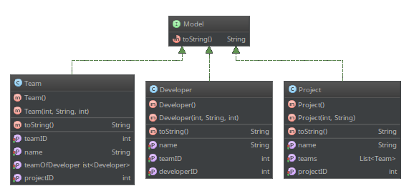
- «Проект» - Project.java

Пакет view содержит класс ConsoleHelper.java который обеспечивает методы взаимодействия пользователя и Системы через консоль.
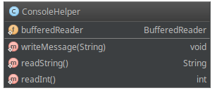

Пакет controller содержит классы DeveloperCommand.java, TeamCommand.java и ProjectCommand.java которые обеспечивают структуру и логику меню пользователя на основе шаблона проектирования Command.
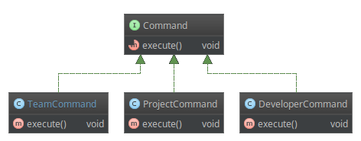

Пакет dao содержит всю бизнес — логику Системы. Классы DeveloperDao.java, TeamDao.java и Project.java содержат методы, обеспечивающие создание, поиск, изменение и удаление объектов, а также методы по передаче SQL — запросов в класс ConnectDao.java который обеспечивает соединение и взаимодействие с ДБ DevelopmentDB средствами стандарта взаимодействия JDBC.
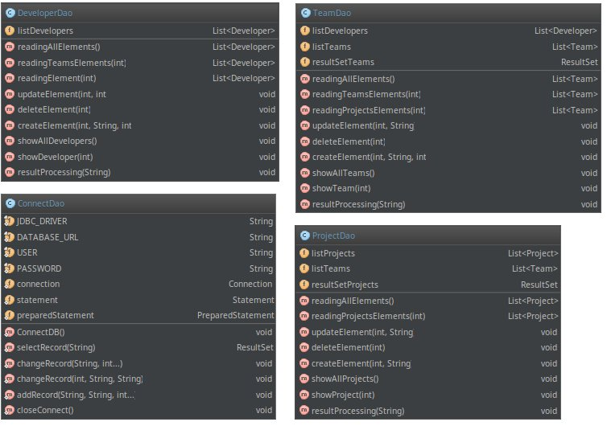

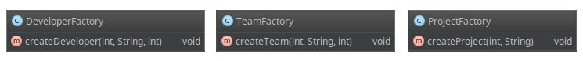
Пакет factory содержит классы - фабрики для создания объектов «Разработчик», «Группа разработчиков» и «Проект».

Класс ProgramRun.java из основного пакета jdbc_test обеспечивает запуск программы, а также главное меню пользователя.

Структура меню пользователя.
Главное меню пользователя:
1 - Разработчики | 2 - Рабочие группы разработчиков | 3 - Проекты | 4 - Выход из системы
Раздел 1- Разработчики:
* * * РАЗРАБОТЧИКИ * * *
1 - Добавить | 2 - Удалить | 3 - Изменить | 4 - Показать всех | 5 - Найти по ID

Раздел 2 - Рабочие группы разработчиков:
* * * РАБОЧИЕ ГРУППЫ РАЗРАБОТЧИКОВ * * *
1 - Добавить | 2 - Удалить | 3 - Изменить | 4 - Показать все | 5 - Найти по ID

Раздел 3 — Проекты:
* * * ПРОЕКТЫ * * *
1 - Добавить | 2 - Удалить | 3 - Изменить | 4 - Показать все | 5 - Найти по ID

Раздел 4 - Выход из системы.
Process finished with exit code 0

